Уважаемые, родители представляю вам занятие по развитию речи у детей 4-5 лет.
Предлагаем Вам занятие по развитию речи в домашних условиях.
1. Артикуляционная гимнастика (2–3 минуты) Делайте перед зеркалом, используя образы:
- «Лошадка» — пощёлкать языком.

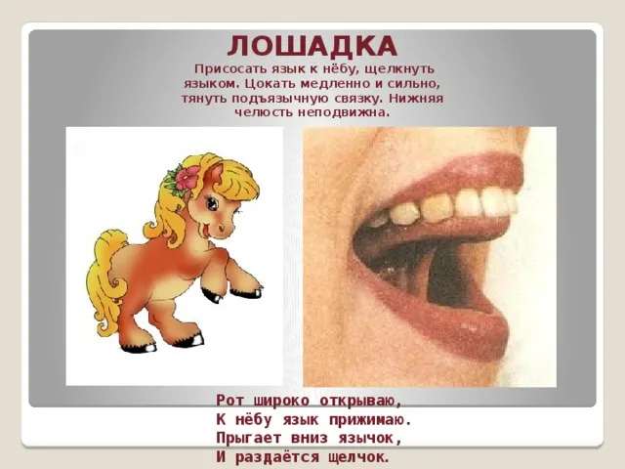
- «Качели» — язык к носу и подбородку.

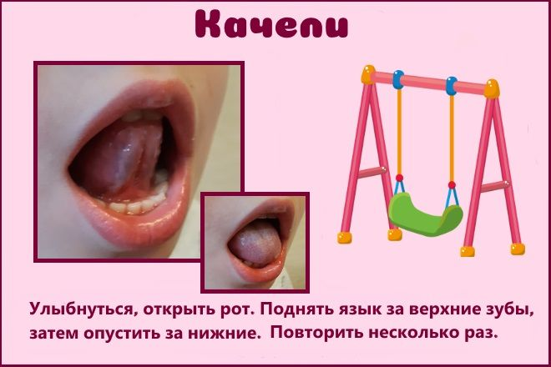

- «Маляр» — водить языком по нёбу.

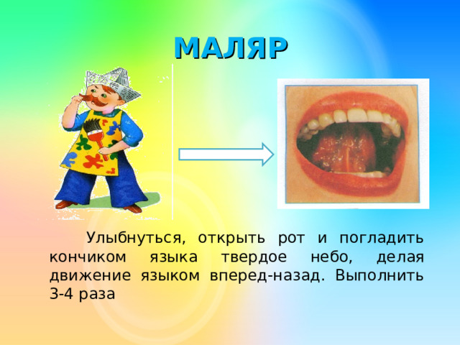
- «Вкусное варенье» — облизать губы.

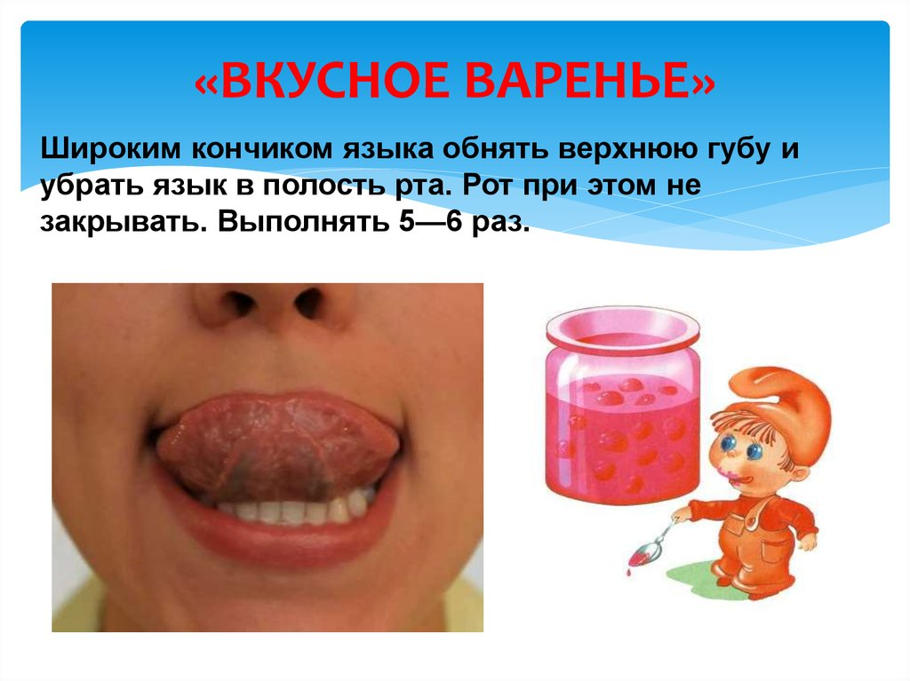

2. Поиграйте с ребёнком в игру для слухового внимания «Что звучало?» (ложка, шуршание бумаги, вода).
- «Повтори ритм» — взрослый хлопает в ладоши от 1 до 5 ( ✋ или ✋ ✋ ✋✋).


- «Поймай звук» — если услышать звук [С], хлопнуть среди других звуков или слогов.

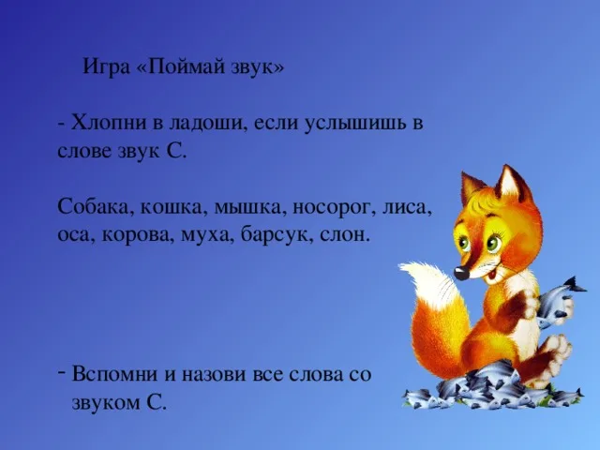
3. Взрослый предлагает ребёнку рассмотреть картинки и назвать предметы.
- «Один-много» (стол — столы).

- «Назови ласково» (кот — котик).

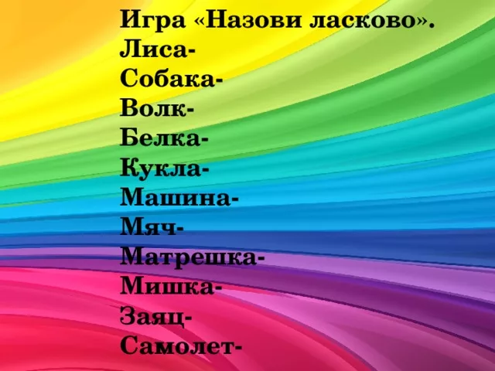

- «Чей? Чья?» (хвост лисы — лисий хвост).

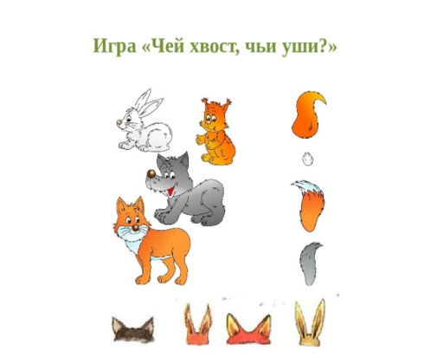

4. Родитель предлагает ребёнку описать игрушку (цвет, форма, части, из чего сделана, как играть).
- Обязательно хвалите за попытки, не требуйте идеального с первого раза

